九德國小112學年度第二學期 愛心志工隊 期初會議記錄
一、會議時間：113/6/7(五) 19:30
二、會議地點：九德國小會議室
三、列席人員：劉紀盈、曾俊凱、戴筱玲、莊詠植、童建勳、雷念蘭
三、出席人員：(如簽到表)
四、主席：張新怡 記錄：李幸芳
五、主席致詞：
感謝校長會長、主任、老師與各位夥伴們在百忙之中前來參與今天的志工期末會議，今天要選出新學年度的隊長和副隊長，也希望志工隊能在各位夥伴們的協助下越來越茁壯。
六、校長致詞：
各位志工好，志工隊一直是學校很有力的後援，各種活動都可以看到志工隊的鼎力相助，九德國小全體師生都很感謝志工隊長期以來的付出，因為有大家的付出，九德國小越來越棒。
七、家長會會長致詞：
我謹代表家長會感謝志工隊對學校的付出與貢獻。
八、志工業務報告：
1.紙本時數條即將取消，不再發放一切都改為線上登錄查詢，時數上傳一律線上化，可至https://vol.mohw.gov.tw/vol2/查詢。
2. 台中市績優志工表揚：依年資、年齡順序推薦，今年推薦的名單是:李淑惠.林貞利.陳玉華。
九、113年度的隊長選舉：
隊長/副隊長第一階段提名共計57人投票，提名結果:
隊長:張新怡/林建彥/甘繼文成為正式候選人名單
副隊長:楊宓潔/陳冠蘭/賴秋萍/伍雅琳/甘繼文成為正式候選人名單
(1)候選人發表競選政見

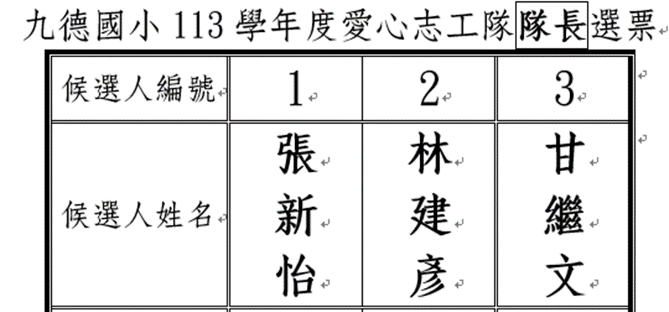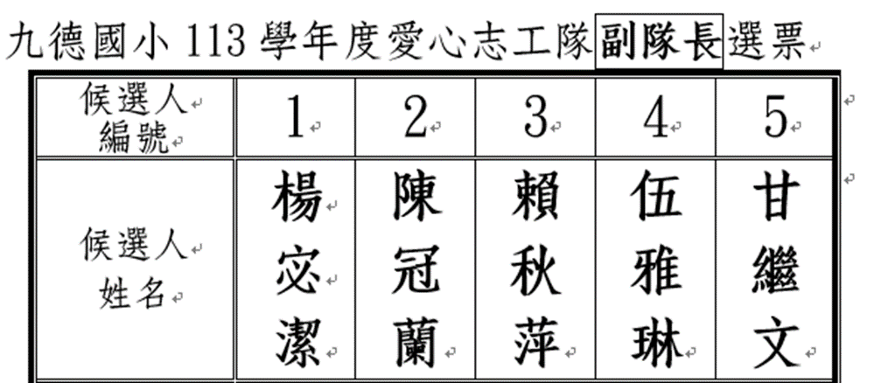
(2)選舉結果
當天出席志工共計47人，
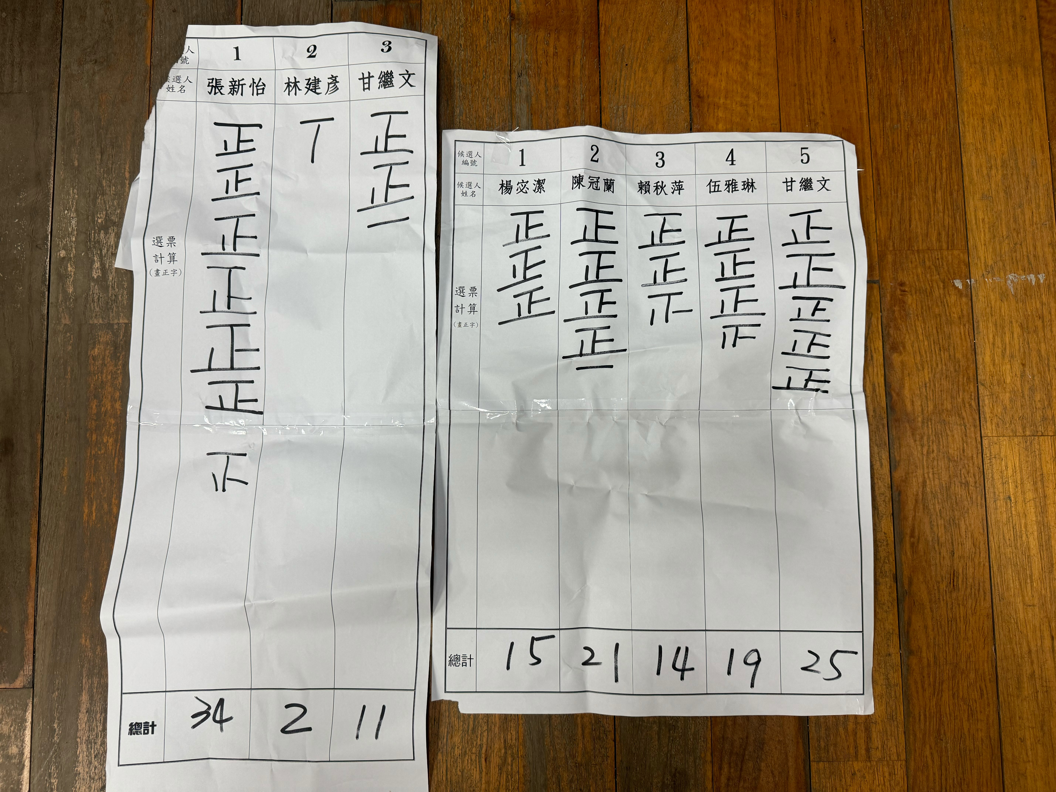
★隊長候選人的得票數分別是:
張新怡34票 / 林建彥2票/ 甘繼文11票
★副隊長候選人的得票數分別是:
楊宓潔15票 / 陳冠蘭21票 / 賴秋萍14票 / 伍雅琳19票 / 甘繼文25票
恭喜張新怡當選隊長
甘繼文和陳冠蘭當選副隊長
十：臨時動議：
十一、主席結論：
感謝各位的與會，如各隊員沒有其他建議，今日會議到此結束，回家路程注意安全
十二、散會
